ЧЕЛЯБИНСКАЯ ОБЛАСТЬ

АДМИНИСТРАЦИЯ
ЗЛАТОУСТОВСКОГО ГОРОДСКОГО ОКРУГА
ПОСТАНОВЛЕНИЕ

24.12.2024 г. | № | 687-П/АДМ
г.Златоуст
О внесении изменений в постановление администрации Златоустовского городского округа от 27.09.2024 г.
№ 328-П/АДМ «Об установлении публичного сервитута»

На основании представленных документов, в соответствии
с Федеральным законом «Об общих принципах организации местного самоуправления в Российской Федерации», Уставом Златоустовского городского округа,
ПОСТАНОВЛЯЮ:
1. В постановление администрации Златоустовского городского округа
от 27.09.2024 г. № 328-П/АДМ «Об установлении публичного сервитута» внести следующие изменения:
1) приложение 1 к постановлению изложить в новой редакции (приложение 1);
2) приложение 2 к постановлению изложить в новой редакции (приложение 2).
2. Пресс-службе администрации Златоустовского городского округа
(Валова И.А.) разместить настоящее постановление на официальном сайте Златоустовского городского округа в сети «Интернет» в течение 5 рабочих дней.
3. Организацию выполнения настоящего постановления возложить
на руководителя органа местного самоуправления «Комитет по управлению имуществом Златоустовского городского округа» Турову Е.В.

Заместитель главы  Златоустовского городского округа по имуществу и финансам |  | А.А. Дьячков
ПРИЛОЖЕНИЕ 1
Утверждено
постановлением администрации
Златоустовского городского округа
от 24.12.2024 г. № 687-П/АДМ

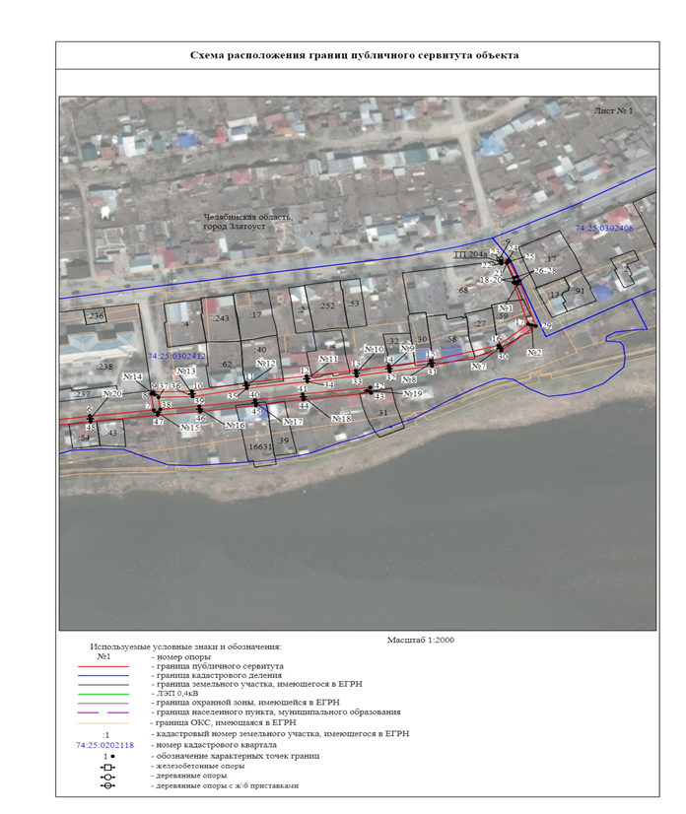

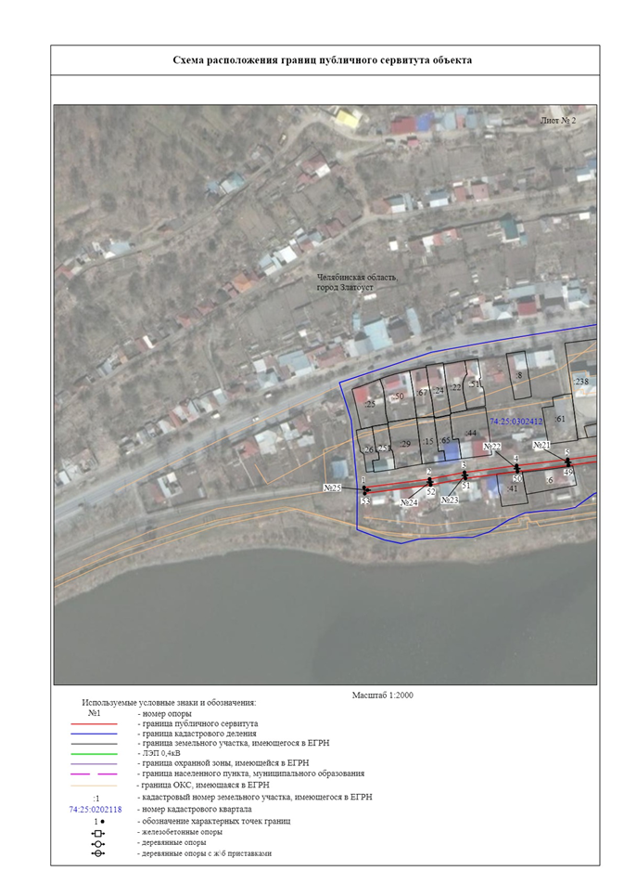

ПРИЛОЖЕНИЕ 2
Утверждено
постановлением администрации
Златоустовского городского округа
от 24.12.2024 г. № 687-П/АДМ

Перечень земельных участков (земель)

1 | 74:25:0302412:27 | Челябинская область, г Златоуст, ул Береговая Ветлужская, д 39
2 | 74:25:0302412:30 | Челябинская область, г Златоуст, ул Береговая Ветлужская, д 35
3 | 74:25:0302412:32 | Челябинская область, г. Златоуст, ул. Береговая Ветлужская,  д. 33
4 | 74:25:0302412:39 | Челябинская область, г Златоуст, ул Береговая Ветлужская, д 26
5 | 74:25:0302412:41 | Челябинская область, г Златоуст, ул Береговая Ветлужская, д 8
6 | 74:25:0302412:5 | Челябинская область, г. Златоуст, ул. Береговая Ветлужская,  д. 29
7 | 74:25:0302412:58 | Челябинская область, г Златоуст, ул Береговая Ветлужская, д 37
8 | 74:25:0302412:59 | Челябинская область, г Златоуст, ул Береговая Ветлужская, д 41
9 | 74:25:0302412:68 | Челябинская область, г Златоуст, ул им П.П.Аносова, 52
10 | 74:25:0000000:16631 | Челябинская область, г Златоуст, ул Береговая Ветлужская, 24
11 | 74:25:0302412:31 | Челябинская область, г Златоуст, ул Береговая Ветлужская, д 34
12 | 74:25:0302412:62 | Челябинская область, г Златоуст, ул Береговая Ветлужская, д 23
13 | 74:25:0302412 | Земли кадастровых кварталов, собственность на которые  не разграничена

